Инструкция
по работе с заявлениями «Перевод учащихся в другую школу и записи в 10 класс» в государственных информационных системах
«Е-Услуги.Образование» и «Сетевой город.Образование: общеобразовательные организации»

Работа с заявлением в ГИС «Е-Услуги».
Шаг 1. Заявление проверить на предмет:
а) типа заявления (перевод в другую школу или запись в 10 класс);
б) учебного года 2023;
в) статуса «новое»
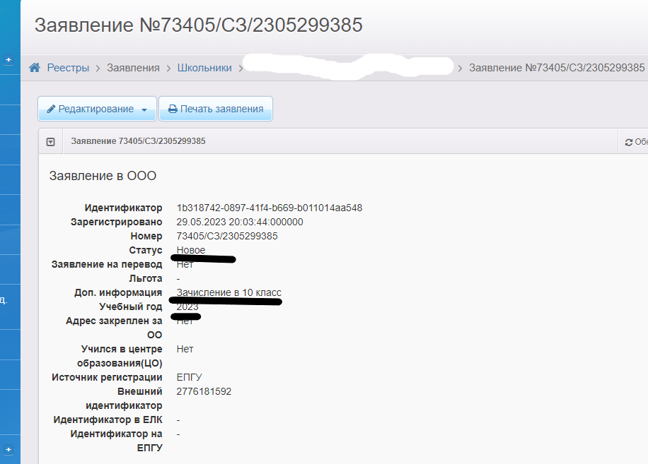
Заявление в статусе «новое» не может находиться более 3-х рабочих дней.

Шаг 2. Перевести заявление из статуса «новое» в статус «очередник»
Заявитель получит сообщение, что его заявление рассматривается.

Шаг 3. При условии, что учащийся зачисляется в ОО, перевести в следующий статус «зачислен в класс»
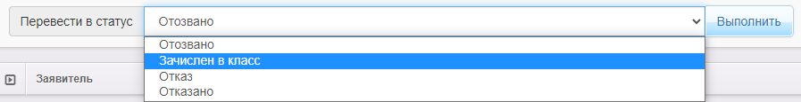
Заявитель получит уведомление, что данная организация готова зачислить ученика.
При условии, что учащийся не зачисляется в ОО, заявление необходимо перевести в статус «отказано» с обязательным указанием причины отказа.
В истории заявления появится информация:
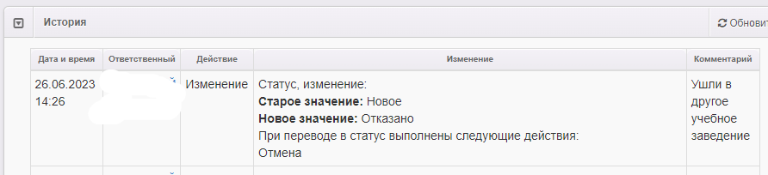
или
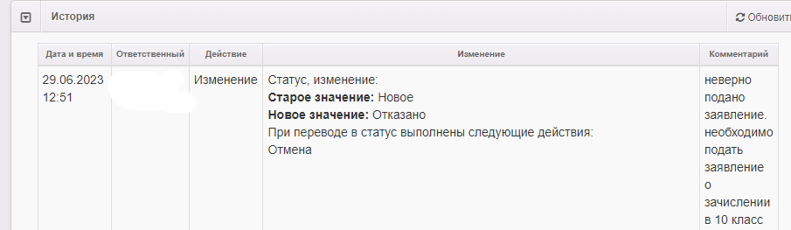
Типичные причины отказа: заявление содержит ошибки в данных заявителя (или его ребёнка), в ОО в данной параллели отсутствуют вакантные места, заявление подано в прошлый учебный год и др.

Работа с заявлением в ГИС «Сетевой город.Образование».
Шаг 4. В текущем 2022/2023 учебном году создать приказ о выбытии учащихся 2-8,10 классов/выпуске учащихся 9 классов (прошедших ГИА, получивших аттестат и в Е-Услугах заявление получило статус «зачислен в класс»).

Шаг 5. После издания руководителем школы приказа о зачислении в определённый класс администратор ГИС «Сетевой город.Образование» в будущем 2023/2024 уч.г. создаёт приказ «Зачисление в школу» с подтипом документа «все зачисленные» ученика или группу учеников,
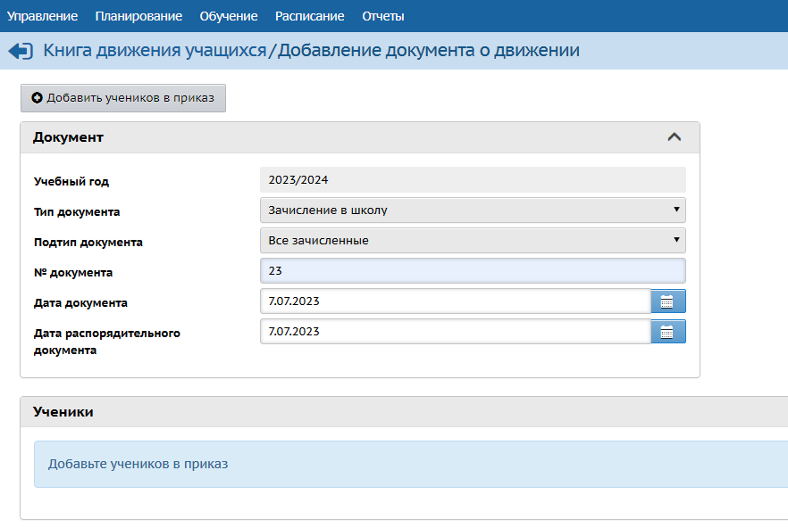
выбирая их из пула «распределённые из очереди».
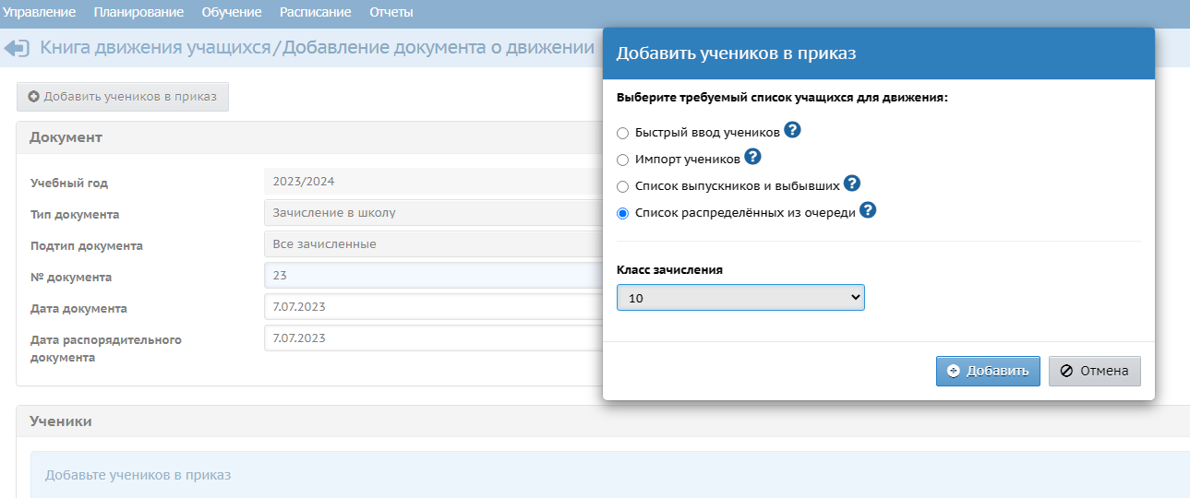
Внимание! Не забудьте выбрать класс распределения!

Шаг 6. Система предлагает список распределённых из очереди. При выборе ученика(ков) необходимо выбрать учебный год, в который подавалось заявление
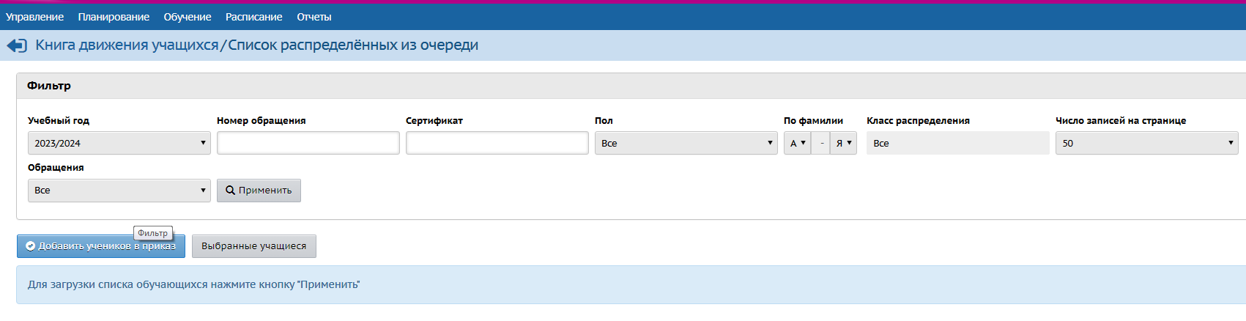
Фильтры «номер обращения» и «по фамилии» помогут быстрее найти ученика для зачисления. При нажатии на кнопку «Применить», нужно выбрать необходимых учащихся.

Если при выборе ученика система выдаёт ошибку, значит в заявлении ГИС «Е-Услуги» неверно заполнены данные: паспорта заявителя, свидетельства о рождении ребёнка заявителя, контактная информация (телефон д.б. 10-значным, адреса почтовые/регистрации/проживания/временной регистрации выбраны из списка).

